
Facultad de Matemáticas

Inteligencia Artificial

Noveno Semestre
Búsqueda no informada

Ejercicio 1

Profesor: Victor Uc Cetina

Alumno: Luis Lara Andrade

Tabla comparativa completa
Algoritmo | Status | Depth | Cost | Expanded | Generated
BFS | success | 4 | 568 km | 7 | 17
UCS | success | 5 | 536 km | 12 | 31
DFS | success | 4 | 568 km | 4 | 12
DLS (2) | cutoff | x | x | 3 | 8
DLS (6) | success | 4 | 568 km | 4 | 6
IDS | success | 4 | 568 km | 14 | 34
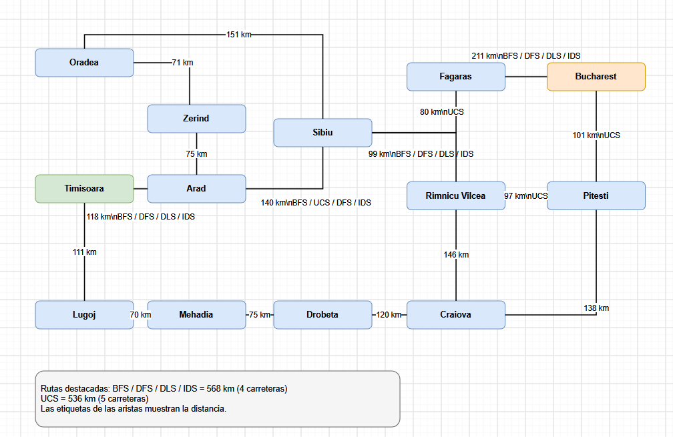
Diagrama

Ejercicio 1 — Comparación de algoritmos de búsqueda no informada

1. Pareja de ciudades seleccionada
Se seleccionó la pareja Timisoara → Bucharest. Esta pareja es diferente de la instancia predeterminada Arad → Bucharest. Se ejecutaron los algoritmos BFS, UCS, DFS, DLS e IDS utilizando el mapa de carreteras de Rumania proporcionado en el proyecto.

2. Resultados y comparación
BFS encontró la ruta Timisoara → Arad → Sibiu → Fagaras → Bucharest, con una profundidad de 4 carreteras y un costo de 568 km. UCS encontró una ruta diferente: Timisoara → Arad → Sibiu → Rimnicu Vilcea → Pitesti → Bucharest, con una profundidad de 5 carreteras y un costo de 536 km.
Esto demuestra que BFS y UCS pueden encontrar caminos diferentes. BFS prioriza el menor número de carreteras, mientras que UCS prioriza el costo acumulado en kilómetros. En esta instancia, la ruta de UCS tiene más carreteras, pero un costo total menor.
DFS encontró el mismo camino que BFS, con 4 carreteras y 568 km. Sin embargo, esto no significa que DFS garantice optimalidad, ya que su resultado depende del orden de exploración y de la estructura del grafo.
Para DLS se probaron los límites 2 y 6. Con límite 2 se obtuvo el estado cutoff, debido a que la búsqueda fue restringida antes de encontrar una solución. Con límite 6 se encontró la ruta de 4 carreteras. Esto muestra que el límite debe ser suficiente para alcanzar una solución.
IDS encontró la misma ruta que BFS, con una profundidad de 4 carreteras y un costo de 568 km. Su ejecución tuvo más nodos expandidos que BFS porque realiza búsquedas repetidas con límites crecientes.

3. Conclusión
Los resultados muestran que cada algoritmo utiliza un criterio de búsqueda diferente. BFS encuentra una solución con el menor número de carreteras, mientras que UCS selecciona el camino de menor costo acumulado. DFS puede encontrar una solución sin garantizar que sea óptima. DLS depende del límite de profundidad establecido, e IDS aumenta progresivamente ese límite hasta encontrar una solución.
En la instancia utilizada, BFS e IDS coincidieron en la profundidad de 4 carreteras, mientras que UCS encontró un camino de menor costo en kilómetros. La comparación permite comprender que la profundidad y el costo son criterios diferentes para evaluar una ruta.

Evidencias:
01

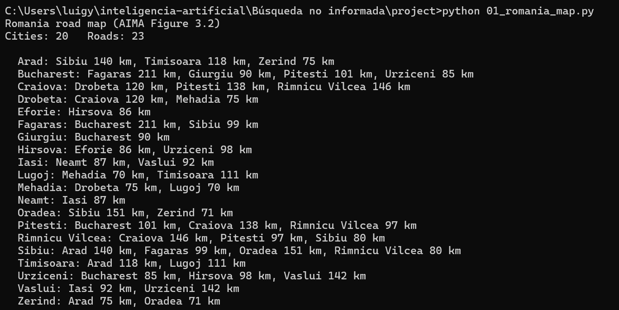
02
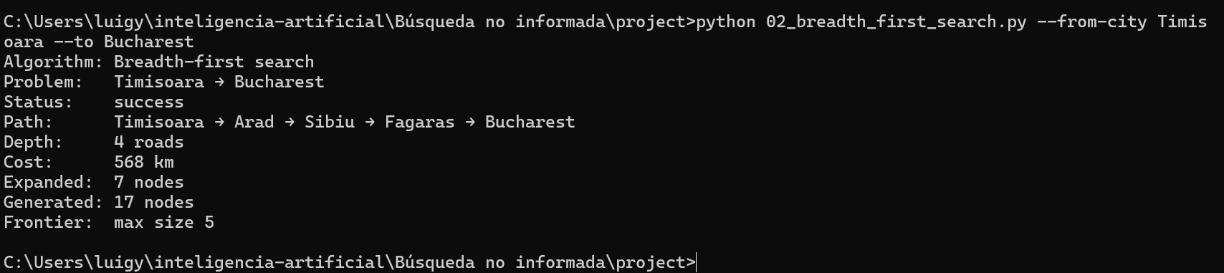
03
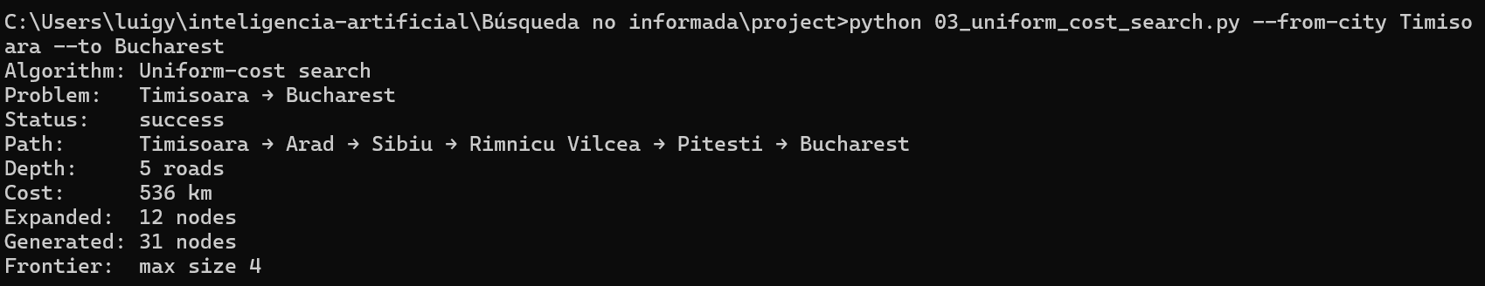
04
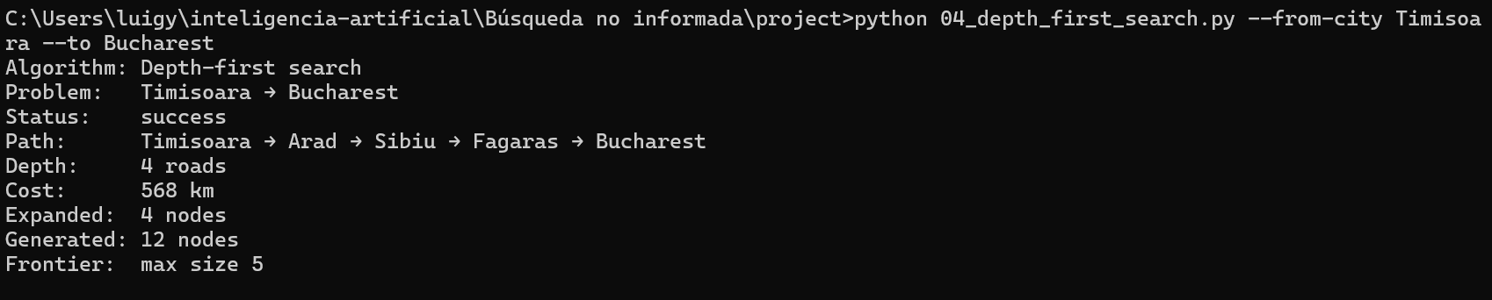

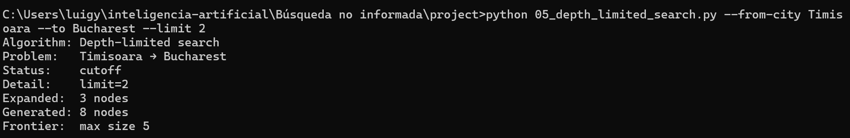
05 – limite bajo

05 – limite superior
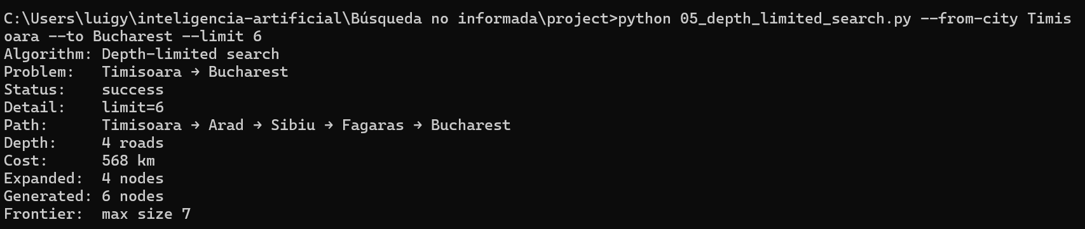

06
